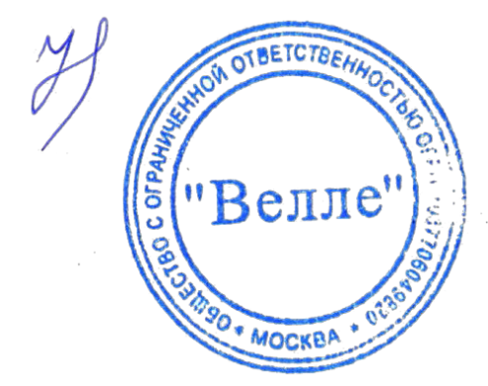

ЕВРАЗИЙСКИЙ ЭКОНОМИЧЕСКИЙ СОЮЗ ДЕКЛАРАЦИЯ О СООТВЕТСТВИИ

Заявитель Общество с ограниченной ответственностью "Велле"
Место нахождения и адрес места осуществления деятельности: 119180, Москва, улица Большая Полянка, дом 65/74, строение 1, Россия
Основной государственный регистрационный номер 1037706049820 Телефон: +74957102668, адрес электронной почты: borisov@pentosin-oil.ru
в лице генерального директора Небольсиной Елены Сергеевны
заявляет, что Масла трансмиссионные минеральные торговой марки UNIL, модели (Смотри приложение - № 1 на 1 листе)
изготовитель S.A. "UNIL Lubricants"
Место нахождения и адрес места осуществления деятельности по изготовлению продукции: Bergensesteenweg 713, B-1600 Sint-Pieters-Leeuw, Belgium, Бельгия (Смотри приложение - № 2 на 1 листе)
Код ТН ВЭД ЕАЭС 3403990000, 2710198800 Серийный выпуск
соответствует требованиям
ТР ТС 030/2012 "О требованиях к смазочным материалам, маслам и специальным жидкостям"
Декларация о соответствии принята на основании
протокол испытаний № 126 от 20.04.2018 года, Испытательная лаборатория Общества с ограниченной
ответственностью "ТС-ТЕСТ" Регистрационный № RA.RU.21KB05 от 03.08.2017, схема декларирования 1д
Дополнительная информация
ТР ТС 030/2012 "О требованиях к смазочным материалам, маслам и специальным жидкостям"
Условия хранения продукции в соответствии с ГОСТ 1510-84. Гарантийный срок хранения- 5 лет с даты изготовления.
Декларация о соответствии действительна с даты регистрации по 10.05.2024 включительно
Небольсина Елена Сергеевна
(подпись)  М.П. |  | (Ф. И. О. заявителя)
Сведения о регистрации декларации о соответствии:
Регистрационный номер декларации о соответствии: ЕАЭС N RU Д-BE.РА01.В.59019/21
Дата регистрации декларации о соответствии: 11.05.2021

Сведения о продукции, в отношении которой принята декларация о соответствии
Код(ы) ТН ВЭД ЕАЭС | Наименование продукции, сведения о продукции, обеспечивающие её идентификацию (тип, марка, модель, артикул и др.) | Наименование и реквизиты документа (документов) в соответствии с которыми изготовлена продукция

3403990000  2710198800 | Масла трансмиссионные минеральные торговой марки UNIL, модели: Matic ATF, Matic ATF J, Matic J, Matic C4 10W, Matic C4 30 , Matic C4 50, Matic CVT, Matic D, Matic DCT, Matic DX III, Matic DX VI, Matic Japan, Matic LT, Matic LT 71141, Matic LTSP 3, Matic M 14, Matic M-14, MATIC M14 DX VI, Matic Universal Synthetic, Matic SEVEN, Matic 7, Matic Seven DX VI, Matic DX VI Seven, Matic 7 DX VI, Gear EP 80W, Gear EP 85W, Gear EP 80W85W, Gear EP 80W90, Gear EP 85W140, Gear LS 80W90, Gear LS 85W90, Gear LS 85W140, Gear ZF 80W90, Gear ZF  85W90, Gear ZF 85W140, Gear Food 150, Gear Food 220, Gear Food 320, Gear Food 460, Gear Food 680, Gerion Drive 75W90, Gerion Drive 75W140, GERION DRIVE X-TRA 75W90, GERION DRIVE X-TRA 75W140,  Gerion Extra 75W90, Gerion LD 75W80, Gerion LE 75W80, Gerion LS 75W90, Gerion LS 75W140, Gerion LS Drive 75W140, GERION PLUS  75W90, Gerion TDL 75W90, GERION STO 75W90, GERION STO  80W140, Multigear 75W80, Universal Gear 80W90, Gear SC 85Wl40, Gear SC 80W90, Gear SP 100, Gear SP 150, Gear SP 220, Gear SP 320, Gear SP  46, Gear SP 460, Gear SP 68, Gear SP 680, Syndus RE 150, Syndus RE 220, Syndus RE 320, Syndus RE 460, Syndus SP 150, Syndus SP 220, Syndus SP 46, Syndus SP 460, Syndus SP 320, ZHF 236.3, GEAR SP 460, GEAR SP  680, GEAR SP 100, GEAR SP 320, GEAR SP 220, GEAR SP 150, GEAR SP 68, GEAR SP 46, UNIVERSAL GEAR 80W90, MATIC D III SYN,  Syndus RE 150, Syndus RE 220, Syndus RE 320, Syndus RE 460, Syndus SP 150, Syndus SP 220, Syndus SP 46, Syndus SP 460, Syndus SP 320, ZHF 236.3, GERION STO 75W90, GERION STO 80W140. FLUID SVO, FLUID VO 68, FLUID HIS 68, FLUID HIS 68 RED  марка UNIL

Информация о предприятиях-изготовителях, входящих в состав транснациональной компании, на продукцию которых распространяет свое действие декларация о соответствии

Полное наименование предприятия- изготовителя
Место нахождения и адрес места осуществления деятельности

"Unil Opal" S.A.S. 49403, Boulevard Jean-Moulin, BP 88, Cedex Saumur, France, Франция

